DEN OTEVŘENÝCH DVEŘÍ
NA SKAUTSKÉ KLUBOVNĚ
aneb
VÝLET DO STŘEDOVĚKU

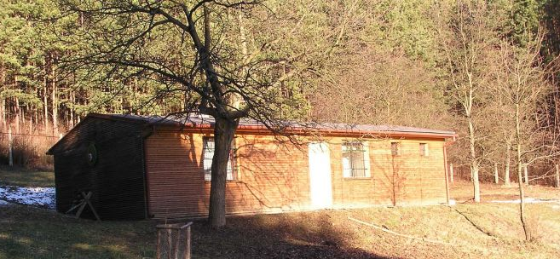





SOBOTA 19. DUBNA 2008
14 – 17 HOD

NA CO SE MŮŽETE TĚŠIT:

- středověké hry a soutěže
- rukodělná dílna
- prohlídka naší klubovny
- výstava fotek a kronik

JAK SE K NÁM DOSTANETE : naše klubovna se nachází v horní části zahrady ZŠ Komenského. Jděte z parkoviště cestičkou kolem plotu

V případě deštivého počasí bude program omezený, pouze v prostorách klubovny.

Všechny srdečně zveme, Junák Kuřim

